المحاضرة العاشرة
النظام المحاسبى : المقومات والاجراءات
- إثبات العمليات الماليه في الدفاتر :
و لإيضاح كيفية إثبات العمليات في الدفاتر ، يمكن استعراض المثال التالي :-

قبل نبدا المثال نبي نسترحع شوي قاعدة القيد المزدوج
- الاصول + المصروفات طبيعتها مدينه
- اذا زادت مدينه
- اذا نقصت دائنه
- الخصوم + الإيرادات + الحقوق الملكيه
- اذا زادت دائنه
- اذا نقصت مدينه
نقاط مهمه
- رقم القيد تعني رقم العمليه
- التاريخ تعني تاريخ العمليه
- النقديه بالبنك ← شيك
- النقديه بالصندوق ← نقداً
- الإيرادات دائماً دائن
- المصروفات دائماً مدين
- دائنين ( على المنشأه للغير )
- مدينين ( مبالغ للمنشأه من الغير )
مدين | دائن | بيان | رقم القيد | التاريخ
 |  | ح/ الطرف المدين (دائماً)
 |  | ح/ الطرف الدائن (دائماً)
 |  | شرح مختصر للعمليه

- لازم نحط مسافه قبل الطرف الدائن

العملية رقم (1)
فى 1435/1/1 ه قام سعد باستثمار مبلغ 800000 ريال كرأس مال ،لتأسيس منشأة لتقديم الخدمات العامة ، حيث قام بإيداع المبلغ فى حساب جارى بالبنك باسم المنشأة .
ويكون قيد اليومية كمايلى :
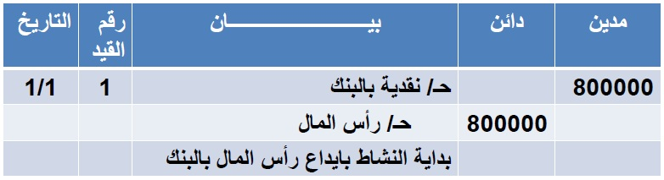
النقديه بالبنك ← اصول ← زادت ← مدين
رأس المال ← حقوق ملكيه ← زادت ← دائنه

وهكذا لبقية العمليات

العملية رقم (2)
فى 1/5 حصلت المنشأة على قرض من بنك الرياض قدره 400000 ريال يستحق بعد سنة اعتبارا من 1/5 / 1435 ه أودعته فى الحساب الجارى لها بالبنك .
ويكون قيد اليومية كمايلى :
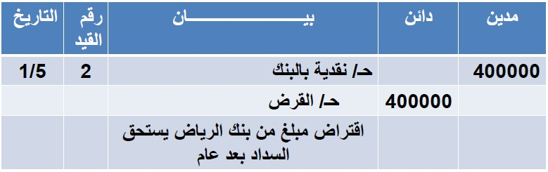

العملية رقم (3)
فى 1/7 اشترت المنشأة مبنى خصصته لمزاولة اعمالها وذلك نظير مبلغ 600000 ريال سدد بشيك .
ويكون قيد اليومية كمايلى :
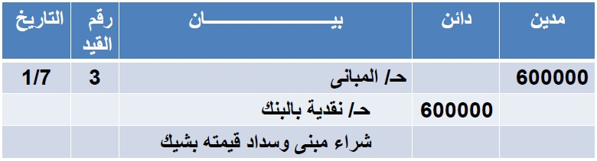
العملية رقم (4)
فى 1/9 اشترت المنشأة سيارة بمبلغ 160000 ريال من شركة الزاهد للسيارات سدد نصف ثمنها بشيك والباقى على الحساب .
ويكون قيد اليومية كمايلى :
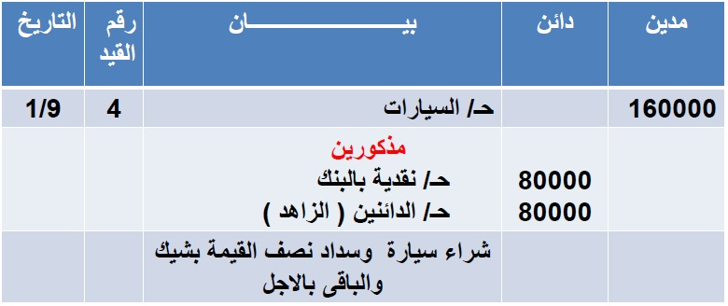
في هذي العمليه ظهر لنا كلمة مذكورين ايش تعني ؟
تعني عندما يكون هناك طرفين دائن او طرفين مدين عشان نحطهم جميع لازم نكتب مذكورين
نفصلها بطريقه عشان تفهمونها اكثر

الدائنين(الزاهد)
80,000
خصوم
دائن
السيارات
160,000
اصول
مدين
النقديه بالبنك
80,000
اصول
دائن

طبعاً طلع معنا 3 اطرف
طرف مدين
وطرفين دائن ( عشان كذا قلنا مذكورين لان طرفين )
طيب من وين طلعت ال80,000 ؟
هو قال نصفها تم دفعها بالشيك والنصف الاخر على الحساب ( يعني مبالغ على المنشأه للغير )
يعني نصف ال160,000 هي 80,000

العملية رقم (5)
فى 1/10 اشترت المنشأة اثاثا من مفروشات العبد اللطيف بمبلغ100000 ريال على ان تقوم بسداد المبلغ خلال ثلاثة أشهر .
ويكون قيد اليومية كمايلى :
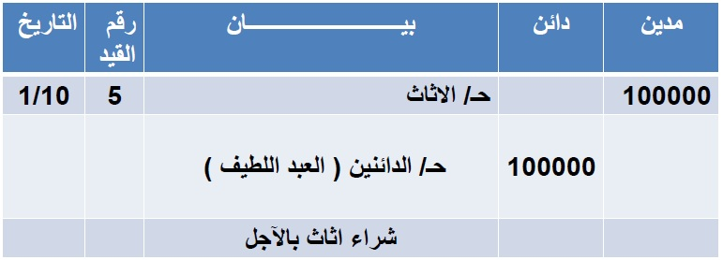
العملية رقم (6)
فى 1/15 حصلت مبلغ 40000 ريال نقدا مقابل قيامها ببعض اعمال الوساطة للغير .
ويكون قيد اليومية كمايلى :
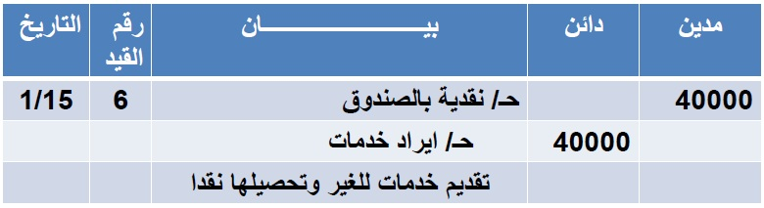

العملية رقم (7)
فى 1/19 قامت بتأدية خدمات لمؤسسة الهنا بمبلغ 24000 ريال حصلت نصفها نقدا والتزمت مؤسسة الهنا بسداد الباقى خلال شهر .
ويكون قيد اليومية كمايلى :
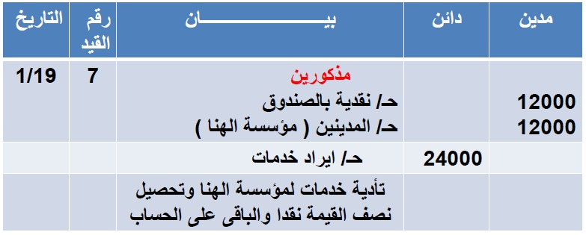
هنا نفس الكلام لكن هنا طبق على المدين وليس الدائن

العملية رقم (8)
فى 1/20 سددت المنشأة المستحق لشركة الزاهد للسيارات بشيك .
ويكون قيد اليومية كما يلى : ) الرجوع للعملية رقم 4)
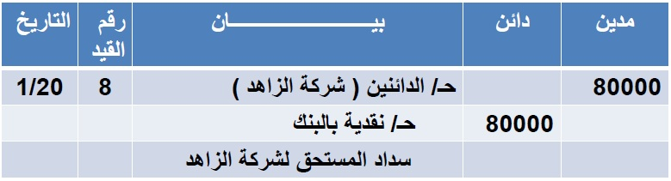
العملية رقم (9)
فى 1/29 سددت المنشأة أجور ورواتب لمنسوبيها نقدا وذلك عن شهر محرم وقدرها 16000 ريال .
ويكون قيد اليومية كمايلى :
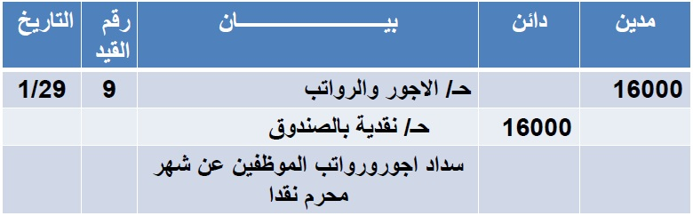

العملية رقم (10)
فى 1/30 حصلت المنشأة المبلغ المستحق على مؤسسة الهنا نقدا .
ويكون قيد اليومية كما يلى : ( الرجوع للعملية رقم 7 )
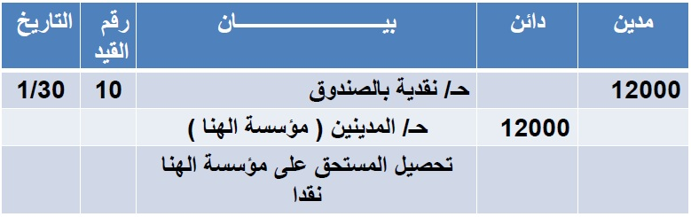

اجابة التمرين الثانى ص 86 بالكتاب :
- فى 1 / 9 / 1426 تأسست الشركة العالمية ومجال نشاطها صيانة وإصلاح السيارات برأس مال قدره 70000 ريال أودع البنك ، كما قامت الشركة بالعمليات التالية خلال الشهر :
- فى 2 / 9 حصلت الشركة على قرض من بنك الرياض قدره 14000 ريال أودع الصندوق .
- فى 3 / 9 سددت الإيجار وقدره 7000 ريال بشيك .
- فى 5 / 9 حصلت نقدآ إيراد إصلاح سيارات بلغت 4200 ريال .
- فى 6 / 9 اشترت سيارة نقل لأعمال الشركة بمبلغ 25200 ريال سدد بشيك .
- فى 15 / 9 تم زيادة رأس المال بمبلغ 28000 ريال أودع الصندوق .
- فى 20 / 9 اشترت آلات من الشركة المتحدة للآليات بمبلغ 49000 ريال سدد منه مبلغ 21000 ريال بشيك والباقي على الحساب .
- فى 27 / 9 حققت إيرادات نقدية قدرها 19600 ريال ، كما تم تأدية خدمات إلى بعض العملاء بقيمة 8400 ريال ولم تحصل بعد .
- فى 28 / 9 سددت المصروفات التالية نقدا: 8400 أجور عمال ، 2800 مصاريف كهرباء و مياه.
المطلوب: إجراء قيود اليومية اللازمة لإثبات العمليات السابقة .

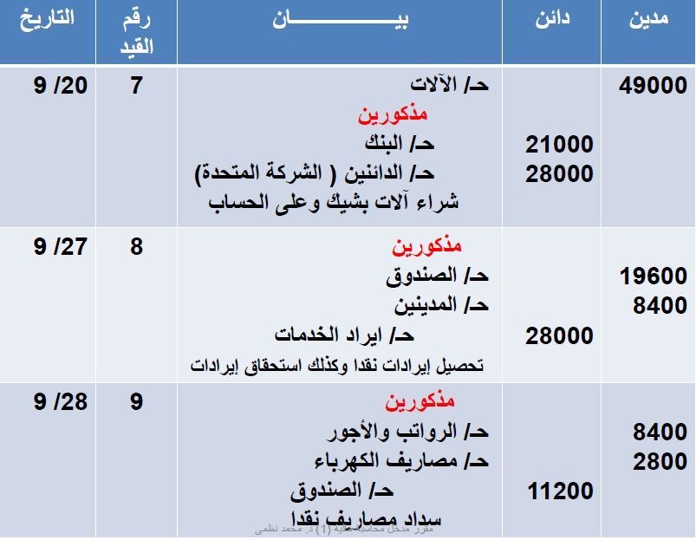
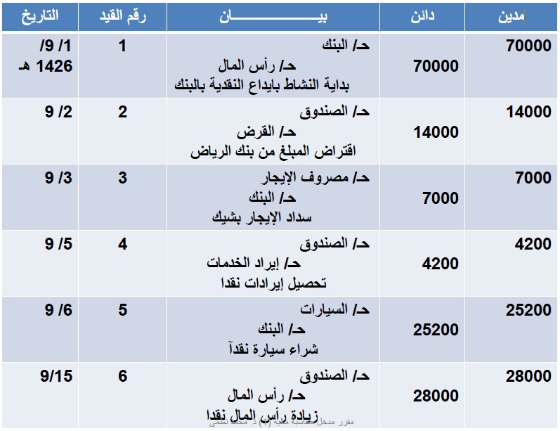
امثلة على كيف تأتى قيود اليومية فى الاختبار الفصلى والنهائى :
- تم ايداع مبلغ 300000 ريال كرأس مال باسم المنشأة فى حساب بالبنك، فإن الطرف الدائن للقيد المحاسبى هو :
)أ) 300000 ح/ النقدية بالبنك
)ب) 300000 ح/ النقدية بالصندوق
)ج) 300000 ح/ رأس المال
)د) 300000 ح/ القرض
- سحب صاحب المنشأة مبلغ 80000 ريال من البنك اودعها صندوق المنشأة ، فإن الطرف المدين للقيد المحاسبى هو :
)أ) 80000 ح/ النقدية بالبنك
)ب) 80000 ح/ النقدية بالصندوق
)ج) 80000 ح/ المسحوبات
)د) 80000 ح/ رأس المال
- فى 2/2 اشترت المنشأة الآت ومعدات مكتبية بمبلغ 48000 ريال النصف نقدا والباقى على الحساب ، فإن الطرف الدائن للقيد المحاسبى هو :
)أ) 48000 ح/ الات ومعدات مكتبية .
)ب) 24000 ح/ النقدية بالصندوق ، 24000 ح/النقدية بالبنك
)ج) 48000 ح/ الدائنين
)د) 24000 ح/النقدية بالصندوق ، 24000 ح/ الدائنين

- بلغت قيمة الخدمات المؤداة 9300 ريال تم تحصيل مبلغ 4500 ريال نقدا والباقى على الحساب ، فإن الطرف المدين للقيد المحاسبى هو :
)أ) 9300 ح/ ايرادات خدمات
)ب) 4500 ح/ النقدية بالصندوق ، 4800 ح/ المدينين
)ج) 9300 ح/ النقدية بالصندوق
)د) 4500 ح/ النقدية بالصندوق ، 4800 ح/ الدائنين
- استأجرت المنشأة مكتبا لمزاولة النشاط بـ إيجار سنوى 20000 ريال دفع نصف القيمة بشيك (باقي النصف ) ، فإن الطرف المدين للقيد المحاسبى هو :
)أ) 10000 ح/ النقدية بالبنك ، 10000 ح/ الدائنين
)ب)10000 ح/ النقدية بالبنك
)ج) 10000 ح/ النقدية بالبنك ، 10000 ح/ النقدية بالصندوق
)د) 10000 ح/ الايجار
- اقترضت المنشأة 100000 ريال من بنك الرياض وتم ايداع المبلغ حساب المنشأة بالبنك ، فإن الطرف الدائن للقيد المحاسبى هو :
)أ) 100000 ح/ النقدية بالبنك
)ب) 100000 ح/ النقدية بالصندوق
)ج) 100000 ح/ القرض
)د) 100000 ح/ رأس المال

تمرين : للتدريب على كيفية اعداد قيود اليوميه
فيما يلى العمليات التي تمت خلال شهر ربيع الأول 1435 فى منشأة الشرق الاوسط لصيانة واصلاح السيارات :-
- في 3/1 بدأت منشأة الشرق الاوسط نشاطها بتخصيص مبلغ1500000 ريال كراس مال اودع فى البنك باسم المنشأة .
- في 3/5 تم شراء مبنى من الشركة العقارية بمبلغ 200000 ريال سدد منها 150000 ريال بشيك والباقى على الحساب .
- في 3/8 تم سحب مبلغ 250000 ريال من الحساب الجارى للمنشأة بالبنك واودع بالصندوق .
- في 3/10 تم شراء الات ومعدات من الشركة الهندسية بمبلغ450000 ريال سدد منها 150000 ريال نقدا ، 200000 ريال بشيك والباقى على الحساب .
- في 3/15 تم اداء خدمات صيانة واصلاح لعملاء المنشأة بمبلغ300000 ريال حصل منها 200000 ريال نقدا والباقى على الحساب .
- في 3/20 تم شراء اثاث ومعدات مكتبية من منشأة العهد الجديد بمبلغ 100000 ريال وتم سداد نصف القيمة بشيك والباقى على الحساب .
- في 3/22 تم شراء سيارة من شركة الزاهد لنقل عمال المنشأة بمبلغ 70000 ريال وتم سداد 40000 ريال نقدا والباقى بشيك .
- في 3/25 تم تحصيل نصف المستحق على عملاء المنشأة نقدا .
- في 3/28 تم اداء خدمات صيانه واصلاح لعملاء المنشأة بمبلغ150000 ريال وحصل نصف القيمة نقدا والنصف الثانى بشيك.
- في 3/30 تم سداد مصروف الرواتب والاجور عن شهر ربيع الاول بمبلغ 50000 ريال نقدا .
المطلوب :
اثبات العمليات السابقة في دفتر اليومية

ان اخطأنا فـ هو مننا وان اصبنا فـ هو من الله

